HTML5新特性 – Uni01

1. 视频
   1. 视频格式

浏览器支持的视频格式：.mp4、.webm、.ogg

|  |  |  |  |
| --- | --- | --- | --- |
| 浏览器 | MP4 | WEBM | OGG |
| IE9+ | YES | NO | NO |
| Chrome | YES | YES | YES |
| Firefox | NO | YES | YES |
| Safari | YES | NO | NO |
| Opera | NO | YES | YES |

* 1. 视频标签

简捷方式

<video width="宽度" height="高度" src="视频文件URL">

视频格式不支持的提示文本

</video>

标准方式

<video width="宽度" height="高度">

<source src="视频文件URL"/>

<source src="视频文件URL"/>

...

</video>

* 1. 视频属性
     + controls,控制是否显示媒体控件，布尔属性
     + autoplay,控制是否自动播放媒体,布尔属性(该属性应与muted属性组合使用)
     + muted,控制播放媒体时是否静音,布尔属性
     + loop,控制媒体是否循环播放,布尔属性
     + poster,海报帧的URL地址(海报帧图像的尺寸应该与视频尺寸相同)
     + preload,控制视频的预加载方式
       - none,不缓存视频，以节省流量
       - auto,播放前尽可能的加载视频的内容(默认,适用PC端)
       - metadata,只加载视频的时长、宽度、高度等元数据(适用移动端)

1. 音频
   1. 音频格式

浏览器支持的音频格式有：.mp3、.wav、.ogg

|  |  |  |  |
| --- | --- | --- | --- |
| 浏览器 | MP3 | WAV | OGG |
| IE9+ | YES | NO | NO |
| Chrome | YES | YES | YES |
| Firefox | NO | YES | YES |
| Safari | YES | YES | NO |
| Opera | NO | YES | YES |

* 1. 音频标签

简捷方式

<audio src="音频文件URL">

音频格式不支持的提示文本

</audio>

标准方式

<audio>

<source src="音频文件URL"/>

<source src="音频文件URL"/>

...

</audio>

* 1. 音频属性
     + controls,控制是否显示媒体控件，布尔属性
     + autoplay,控制是否自动播放媒体,布尔属性(该属性应与muted属性组合使用)
     + muted,控制播放媒体时是否静音,布尔属性
     + loop,控制媒体是否循环播放,布尔属性
     + preload,控制音频的预加载方式
       - none,不缓存音频，以节省流量
       - auto,播放前尽可能的加载音频的内容(默认,适用PC端)
       - metadata,只加载音频的时长等元数据(适用移动端)

1. HTMLMediaElement
   1. HTMLDOM编程
      * 大部分HTML元素的属性即HTMLDOM对象的属性
      * HTML元素的class属性在DOM编程中采用className属性取代(因为class是ECMA的保留关键字)
      * HTML元素的合成词属性（如cellpadding、bgcolor）在DOM编程中采用驼峰标记法表示(cellPadding、bgColor)
      * HTML元素的style属性在DOM编程中将返回CSS2Properties/CSSStyleDeclaration对象，其语法结构是：

HTMLElement.style.CSS属性名称 = value

variable = HTMLElement.style.CSS属性名称

1. 单个单词的CSS样式直接书写
2. 带有短横线的CSS样式，首先去短横线去除掉后再采用驼峰标记法实现

pEle.style.color = 'red'

pEle.style.border = '2px solid #f00';

pEle.style.padding = '10px';

//带有短横线的样式,在DOM中首先去掉短横线,

//然后再采用驼峰标记法实现

pEle.style.textAlign = 'center';

pEle.style.fontSize = '24px';

* + - 少数的HTML元素在DOM编程中有自己独有的属性/方法,如HTMLSelectElement有value属性
    - HTML元素的布尔属性在DOM编程时采用boolean类型表示
  1. 基础

HTMLMediaElement对象提供访问HTML媒体(音频和视频)的属性和方法，其包含HTMLVideoElement和HTMLAudioElement两个子对象。

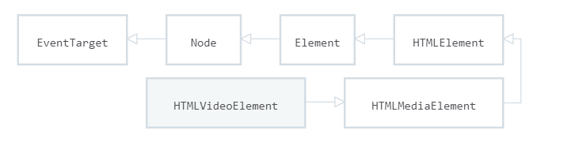

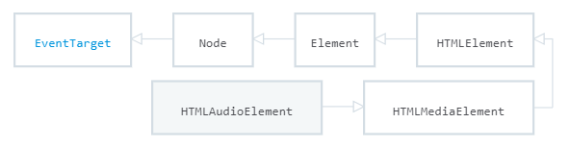

|  |
| --- |
| 之所以所有的HTML元素都存在id,class、style等属性，因为所有的HTML元素都继承自HTMLElement接口，而HTMLElement接口又继承自Element接口，在Element接口中存在id、className、style等属性，所以现在所有的HTML元素都可以使用这些属性 |

* 1. 属性
     + autoplay

autoplay属性用于控制是否自动播放媒体，语法结构是：

HTMLMediaElement.autoplay = boolean value

variable = HTMLMediaElement.autoplay

* + - controls

controls属性用于控制是否显示媒体控件，语法结构是：

HTMLMediaElement.controls = boolean value

variable = HTMLMediaElement.controls

* + - muted

muted属性用于控制是否媒体播放时是否静音，语法结构是：

HTMLMediaElement.muted = boolean value

variable = HTMLMediaElement.muted

* + - loop

loop属性用于控制媒体是否循环播放，语法结构是：

HTMLMediaElement.loop = boolean value

variable = HTMLMediaElement.loop

* + - volume

volumn属性用控制媒体的音量，其值为0.0~1.0,共语法结构是：

HTMLMediaElement.volumn = long value

variable = HTMLMediaElement.volume

* + - paused

paused属性用于获取媒体是否正在暂停，语法结构是：

variable = HTMLMediaElement.paused

* + - playbackRate

playbackRate属性用于控制媒体的播放速度，1.0表示正常的速度，其语法结构是：

HTMLMediaElement.playbackRate = long value

variable = HTMLMediaElement.playbackRate

* + - duration

duration 属性用于获取媒体的总时长，单位为秒，其语法结构是：

variable = HTMLMediaElement.duration

* + - currentTime

currentTime属性用于获取媒体当前的播放时间，单位为秒，其语法结构是：

variable = HTMLMediaElement.currentTime

* 1. 方法
     + play()

play()用于实体媒体的播放，其语法结构是：

HTMLMediaElement.play()

* + - pause()

pause()用于实现媒体的暂停，其语法结构是：

HTMLMediaElement.pause()

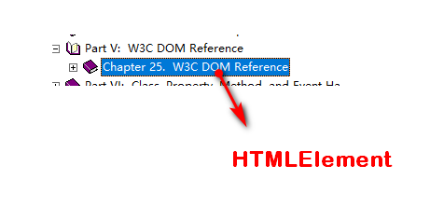

* 1. 事件
     + canplaythrough

canplaythrough事件在媒体的状态改为"CAN_PLAY_THROUGH"时自动触发，其语法结构是：

HTMLMediaElement.addEventListener("canplaythrough",function(){

...

...

})

* + - timeupdate

timeupdate事件在媒体元素currentTime属性发生变化时自动触发，其语法结构是：

HTMLMediaElement.addEventListener("timeupdate",function(){

...

...

})

* + - play

play事件在媒体播放时自动触发，其语法结构是：

HTMLMediaElement.addEventListener("play",function(){

...

...

})

* + - pause

pause事件在媒体暂停时自动触发，其语法结构是：

HTMLMediaElement.addEventListener("pause",function(){

...

...

})

作业：实现视频播放器